Actividades Sugeridas
OBJETIVO DE APRENDIZAJE OA_12 | DESCRIPCIÓN DE LA ACTIVIDADES
Generar, describir y registrar patrones numéricos, usando una variedad de estrategias en tablas del 100, de manera manual y/o con software educativo.  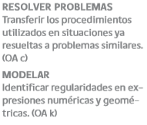 | 10.  Resuelven los siguientes problemas en forma autónoma: Juana cuenta de a 9 los lápices de tres cajas que contienen 9 unidades cada una.  a ¿Qué números dirá Juana al contar los lápices en orden?  b Si Juana cuenta otras cajas más, ¿qué secuencia de números continuaría el patrón que usó entre las siguientes alternativas de secuencias?  